SBUS本质是一种串口通信协议，采用100K的波特率，8位数据位，两位停止位，偶效验，即8E2的串口通信。

SBUS采用负逻辑，无论发送还是接收都要硬件取反，典型电路如下：

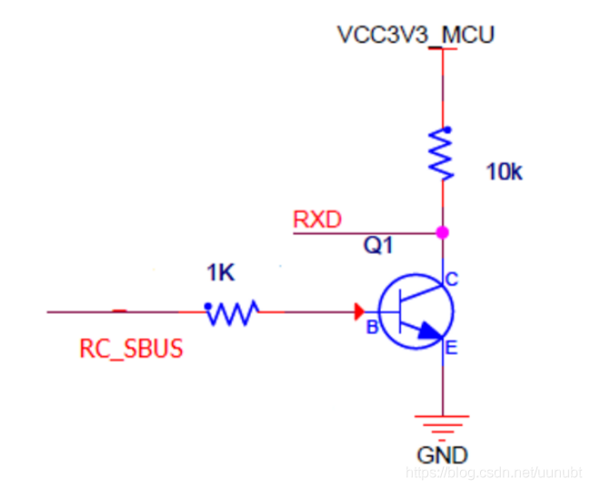

具体协议格式：数据头（1字节）+数据（22字节）+标志位（1字节）+数据尾（1字节）

编码形式：一个信息是二进制的11bit，比如1111 1111 111就可以表示一个信息，一共16个这样的信息，按照顺序将这16个信息依次排成一串，得到一个176bit（11 \*16）的数据，也就是22字节（176 / 8 = 22）的数据，再加上数据头数据尾标志位就组成了一个要通过串口传送的信息。

标志位的高四位有特殊含义，低四位并没有使用，第七位和第六位表示两个数字通道（通道17和18）信息（就是只有高低电平的通道，一般用来控制通断或者某个电机简单的启动或者停止，比如1表示启动电机0表示停止电机），第五位表示帧丢失，如果这一位为1，表示这一帧信号出问题了。第四位表示故障保护激活，意思应该是说如果这一位为1，激活接受方故障保护。